- Рабочий обслуживает три независимо работающих станка. Событие Аi ={ i-ый станок в течении часа потребует наладки}, Р(Аi)=0,2, i=1,2,3.
Выразить события: а) ровно два станка потребуют наладки; б) не более двух потребуют наладки; в) хотя бы один потребует наладки. Найти вероятность события в).

2. В ящике 12 красных , 8 зеленых и 10 синих шаров .Наудачу вынимаются два шара. Какова вероятность, что вынутые шары разного цвета, если известно, что не вынут синий шар?

3. Сколько раз надо бросить игральную кость, чтобы на 95% быть уверенным в том, что хотя бы при одном бросании появится «шестерка»?

4. Случайная величина Х в интервале (2, 4) задана плотностью распределения f(x)=$-\frac{3}{4}x^{2}+\frac{9}{2}x-6$; вне этого интервала f(x)=0 . Найти моду, математическое ожидание и медиану величины Х.

5. Задана двумерная плотность вероятности системы случайных величин
(Х, Y)
$$f\left(x,y\right)=\frac{20}{π^{2}\left(16+x^{2}\right)(25+y^{2})}$$
Найти функцию распределения системы.

6. Распределение затрат на 100 руб. продукции по предприятиям хлопчатобумажной промышленности.
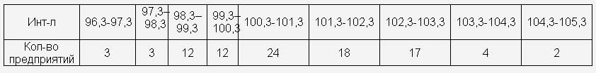
По данным задачи необходимо:
1. Начертить графики: полигон, гистограмм, эмпирическую функцию распределения.
2. Вычислить среднюю арифметическую, дисперсию, среднее квадратическое отклонение.
3. Рассчитать и построить теоретические нормальные кривые f (х) и F (х).
4. Определить вероятность Р (х1 < х < х2).
5. Произвести оценку степени близости теоретического распределения эмпирическому ряду с помощью критерия согласия Пирсона.

